避雷器


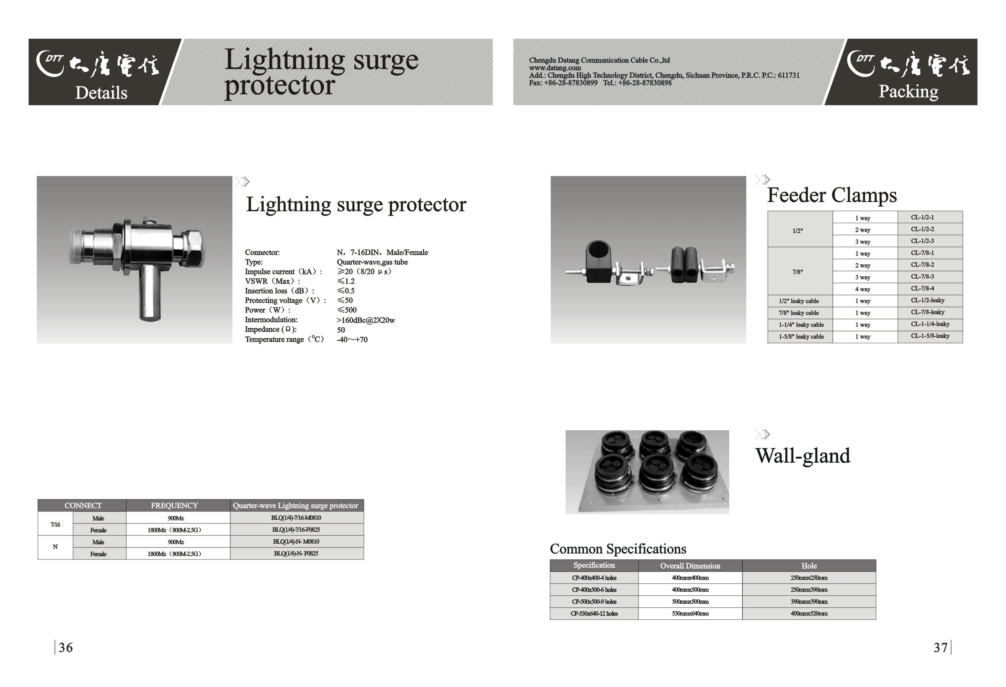

接头：N型、7/16型（DIN型），公/母头
放电类型：1/4波长、真空管型
额定放电电流（kA）： ≥20（8/20μs）
驻波（Max）： ≤1.2
插入损耗（dB）： ≤0.5
保护电压（V）： ≤50
输出功率（W）： ≤500
交调指标： >160dBc@2×20W
特性阻抗(Ω)： 50
使用温度（℃）： -40～+70

采用8/20μs、40A冲击电流施加在避雷器的输入端，输出端测得的最大电压满足A级要求

试验端子 | 电压保护等级允许值（V）
试验端子 | A级 | B级 | C级 | D级 | E级 | F级
线芯对外导体  （同轴型） | ≤30 | ≤60 | ≤190 | ≤800 | ≤1400 | ≤2600
外导体对地  （同轴型，外导体与地不连接时） | ≤500 | ≤500 | ≤500 | ≤800 | ≤1400 | ≤2600

接头 |  | 频率 | 1/4波长避雷器
7/16 | Male | 900MHz | BLQ 01 DINM-DINF
7/16 | Female | 800MHz~2500MHz | BLQ 02 DINM-DINF
N | Male | 900MHz | BLQ 01 NM-MF
N | Female | 800MHz~2500MHz | BLQ 02 NM-NF

